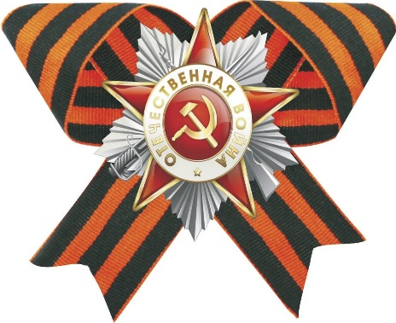
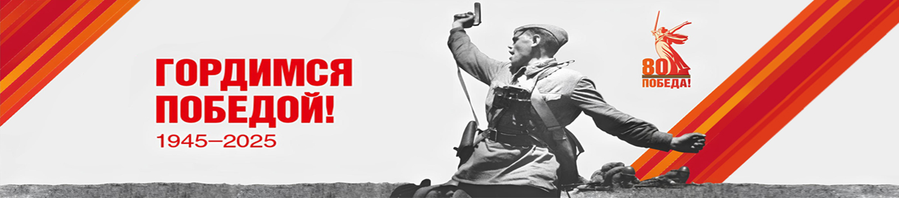
Письмо в прошлое
Да! Давно уже закончилась война,
И сражений тех сравнялся страшный след.
Не забыты лишь героев имена,
И забвенью их заслугам вовсе нет.
Здравствуй, дорогой мой прадедушка Кудрявцев Григорий Иванович!
Пишет тебе письмо с далёкого 2025 года твой правнук Кудрявцев Алексей. Далеко от тебя это время, целая жизнь, но я помню о тебе, и мы в нашей семье всегда говорим о твоём подвиге. На нашу землю напал враг, и ты, как и миллионы других советских людей, встал на её защиту. Мне трудно даже представить, что вам пришлось пережить: голод, холод, смерть товарищей, страх за родных и близких.
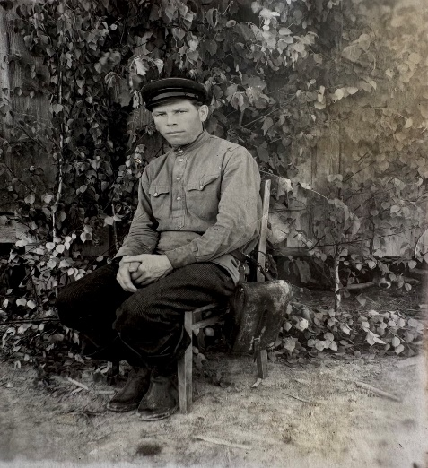
Я горжусь тобой, прадедушка! Горжусь твоей отвагой, твоей стойкостью. Я знаю, что ты воевал за Родину, за мирное небо над головой. Мне бабушка рассказывала, что тебе довелось воевать на территории советского государства и на территории Европы. Где именно ты принимал участие в военных операциях, она не знает. Известно, что, участвуя в одном из сражений, ты получил серьёзное ранение. Был в плену. А 1946 году ты вернулся домой. Я даже не представляю, как ты смог пережить всё это. Не понимаю: как вообще можно было выжить в том аду?
Твои награды: медаль «За отвагу» и орден Отечественной войны второй степени – наша семья бережно хранит.
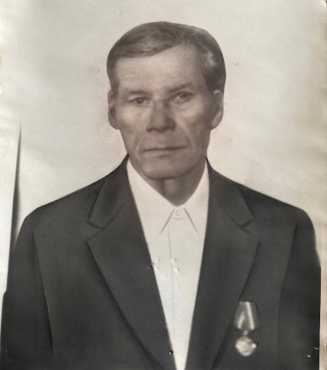
Я знаю, что тебя не стало 22 сентября в 1990 года. Хотя ты и умер задолго до моего рождения, мне всегда интересно слушать рассказы о тебе. Я слушаю папу и бабушку, и меня переполняет чувство гордости за тебя и всех солдат, которые предоставили нам возможность жить и быть счастливыми.
Война, к сожалению, осталась в нашей семье горьким опытом. Как и ты, дорогой прадедушка, мой папа тоже воевал – в Чечне. Он защищал нашу страну уже в другое время, в другом месте, но также самоотверженно и храбро. Он много рассказывал мне о том, как это было, и я понимаю, что война – это всегда страшно и тяжело, независимо от времени и места. Он тоже, как и ты, внёс свой вклад в защиту нашей Родины. Я очень горжусь им.
Сейчас я с неподдельным ужасом смотрю на экран телевизора, ведь вновь в мире поднимает голову фашизм, возникают попытки переписать, перевернуть историю, умалить роль нашей страны в победе над гитлеровской Германией. Я понимаю, этого нельзя допустить ни в коем случае. Ведь правда, дед, кому, как не тебе и твоим товарищам знать, что фашизм — это зло, голод, мучения, смерть, это преступление против человечества.
Дорогой, любимый прадедушка, спасибо, что разгромили фашистскую Германию, спасли мир от рабства, спасибо, что вернулся живой с войны, спасибо, что потом, по рассказам папы, был «классным дедом», веселым, с «золотыми руками», к которому бегала ребятня со всего двора.
Я постараюсь быть достойным твоей памяти...
Крепко обнимаю тебя, дорогой прадедушка!
Твой правнук, Алексей Кудрявцев.
10.04.2025 г.


Кудрявцев
Алексей Иванович
9 класс
МОУ Кавельщинская ООШ
Бельский МО

